**WORKSHOP ADMINISTRASI JARINGAN PERTEMUAN 6 MINGGU 6 Squid**



Yusuf Rahmdhani A( 3122522030)

D3 Teknik Informatika

PSDKU Sumenep

PRODI D3 TEKNIK INFORMATIKA

DEPARTEMEN TEKNIK INFORMATIKA DAN KOMPUTER

PENS PSDKU SUMENEP

1. Server : Install & Konfigurasi Squid

1. Update debian anda

#apt update

2. Install Squid

#apt install squid

3. Backup dulu file /etc/squid/squid.conf

#cp /etc/squid/squid.conf /etc/squid/squid.conf.orig

4. Buka dan edit file konfigurasi squid.

Jika anda menggunakan nano, anda dapat menggunakan ctrl w untuk

mencari baris berikut :

INSERT YOUR OWN RULE(S)

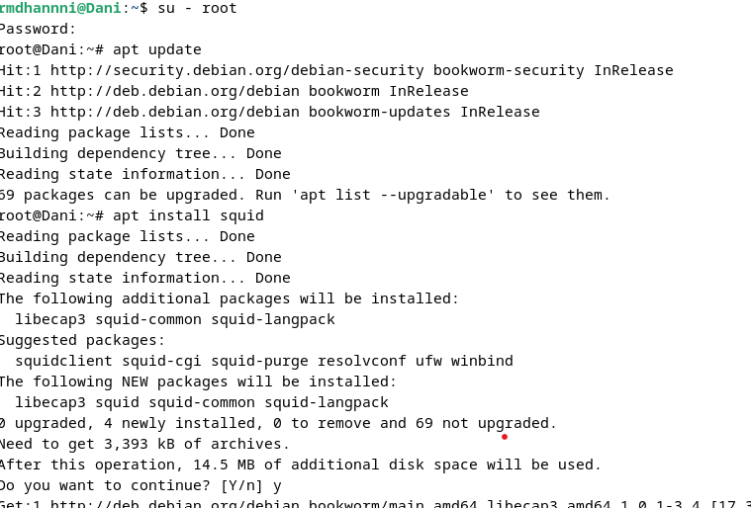

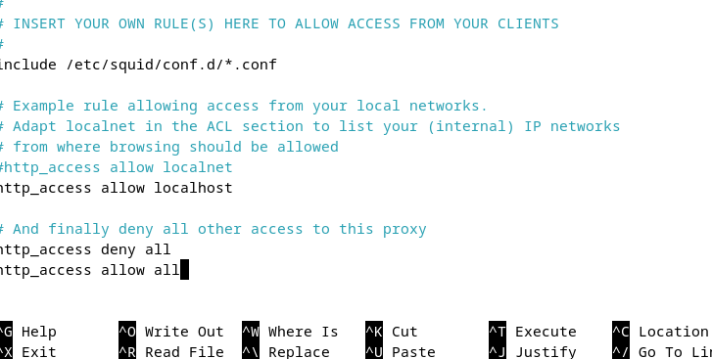

2. Server : Cek IP address server

5. Cek ip address squid server.

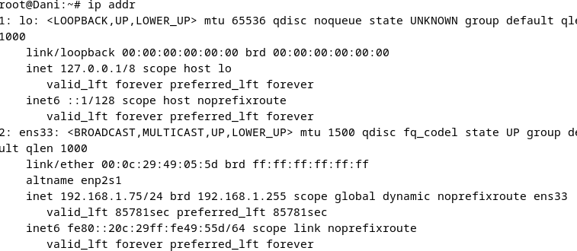

3. Server: Restart Squid

• Setiap ada perubahan squid.conf, restart squid untuk mengaktifkan

perubahan konfigurasi

• Cek statusnya, pastikan Active: active (running)

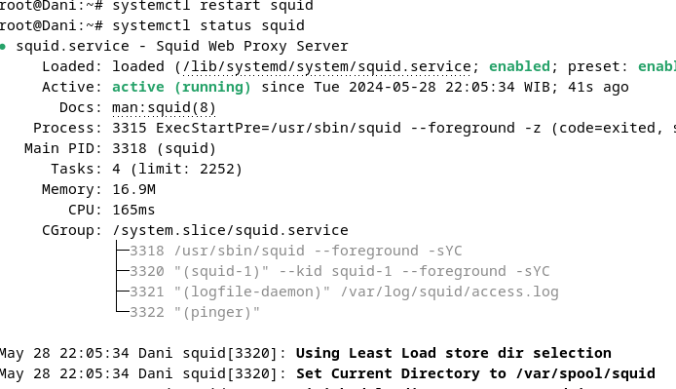

4. Client : Setting proxy - Chrome

• Buka Chrome

• Klik tanda

• Klik Settings, dibagian bawah menu

• Ketikkan proxy di window search atas

• Klik

• Pada bagian Manual proxy setup, klik Set

up

• Masukkan nomor IP dan port proxy

server di Address dan Port.

• Samakan dengan nomor IP Server

• Klik Save

4. Client : Setting proxy di - Firefox

• Klik tanda di pojok kanan atas

• Klik Settings di bagian bawah

• Ketikkan proxy pada window search

• Pada Netwok Settings, klik Settings...

• Klik : Manual Proxy Configuration.

• Masukkan IP dan Port proxy server

• Klik OK

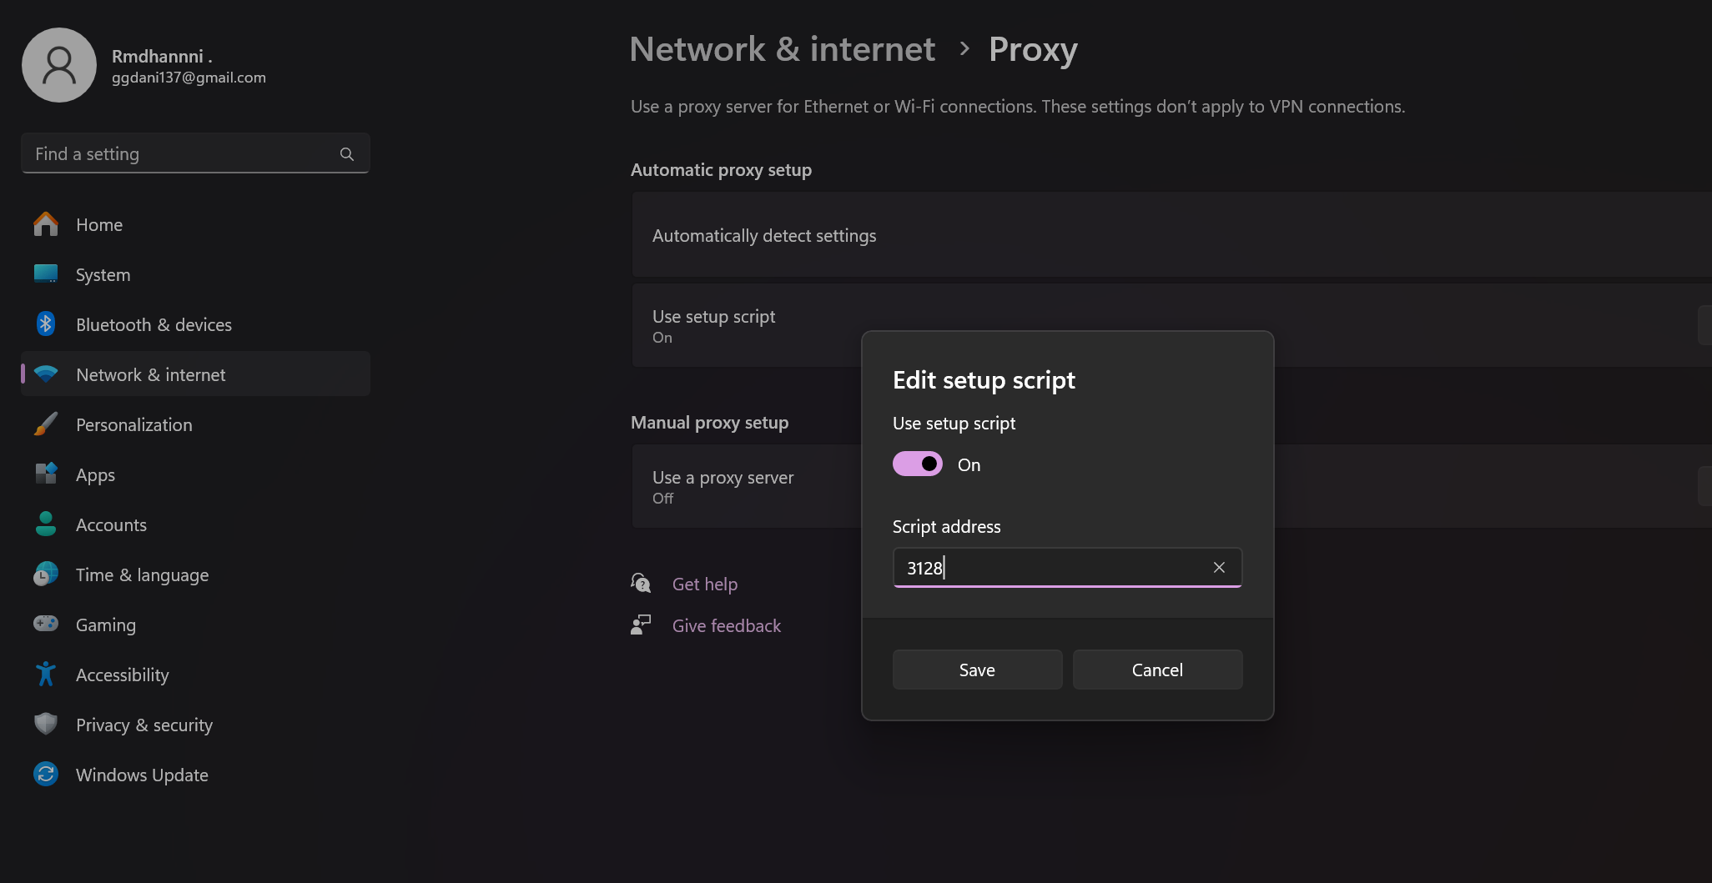

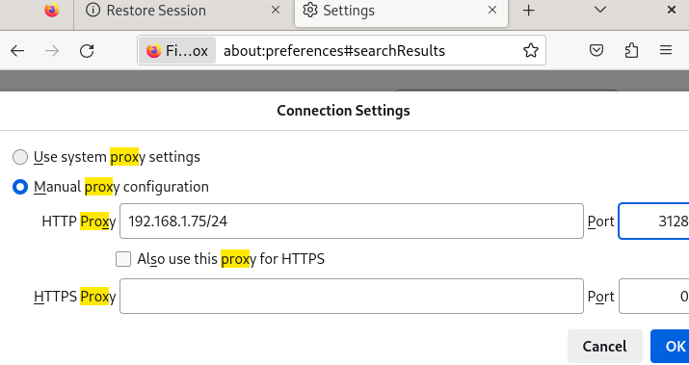

6. Client : Testing Proxy Server

• Buka browser dan coba cek

apakah www.youtube.com dan

www.pens.ac.id bisa diakses

•Hasil: Kedua domain dapat dibuka

dengan baik

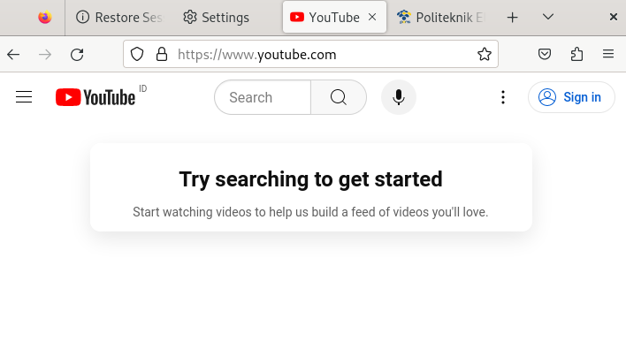

2. Penerapan ACL dg Squid

1. Server : Bloking youtube

• Kita akan mengeblok youtube lewat

squid

• Buka file /etc/squid/squid.conf

• Cari baris INSERT YOUR OWN

RULE(S) dengan ctrl w.

• Tambahkan baris dibawah untuk

bloking www.youtube.com

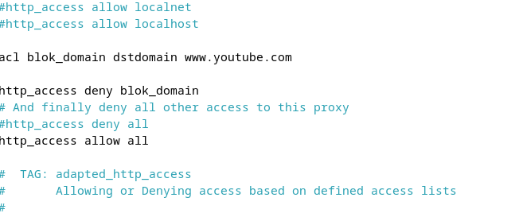

2. Server : Restart Squid

• Setiap ada perubahan di squid.conf, restart Squid. Perhatikan setiap

kali kita melakukan restart squid, pidnya akan berubah

#systemctl restart squid

#systemctl status squid

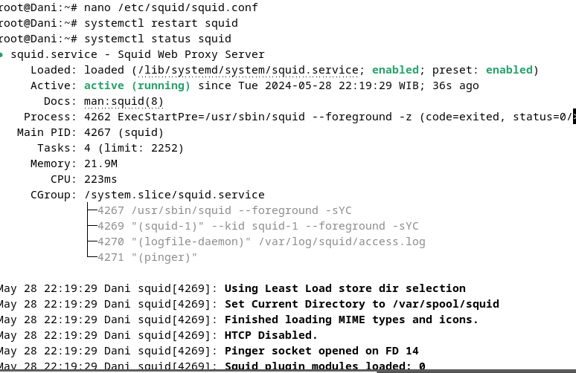

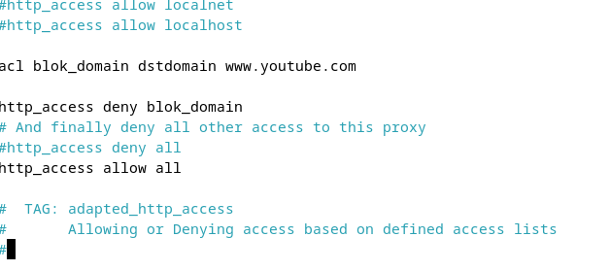

6.Client : Test Bloking Youtube

• Buka halaman web berikut

www.youtube.com,www.pens.ac.id,

www.facebook.com

• Proxy server sukses mengeblok youtube.

• Proxy server tetap bisa mengakses

facebook dan pens.ac.id

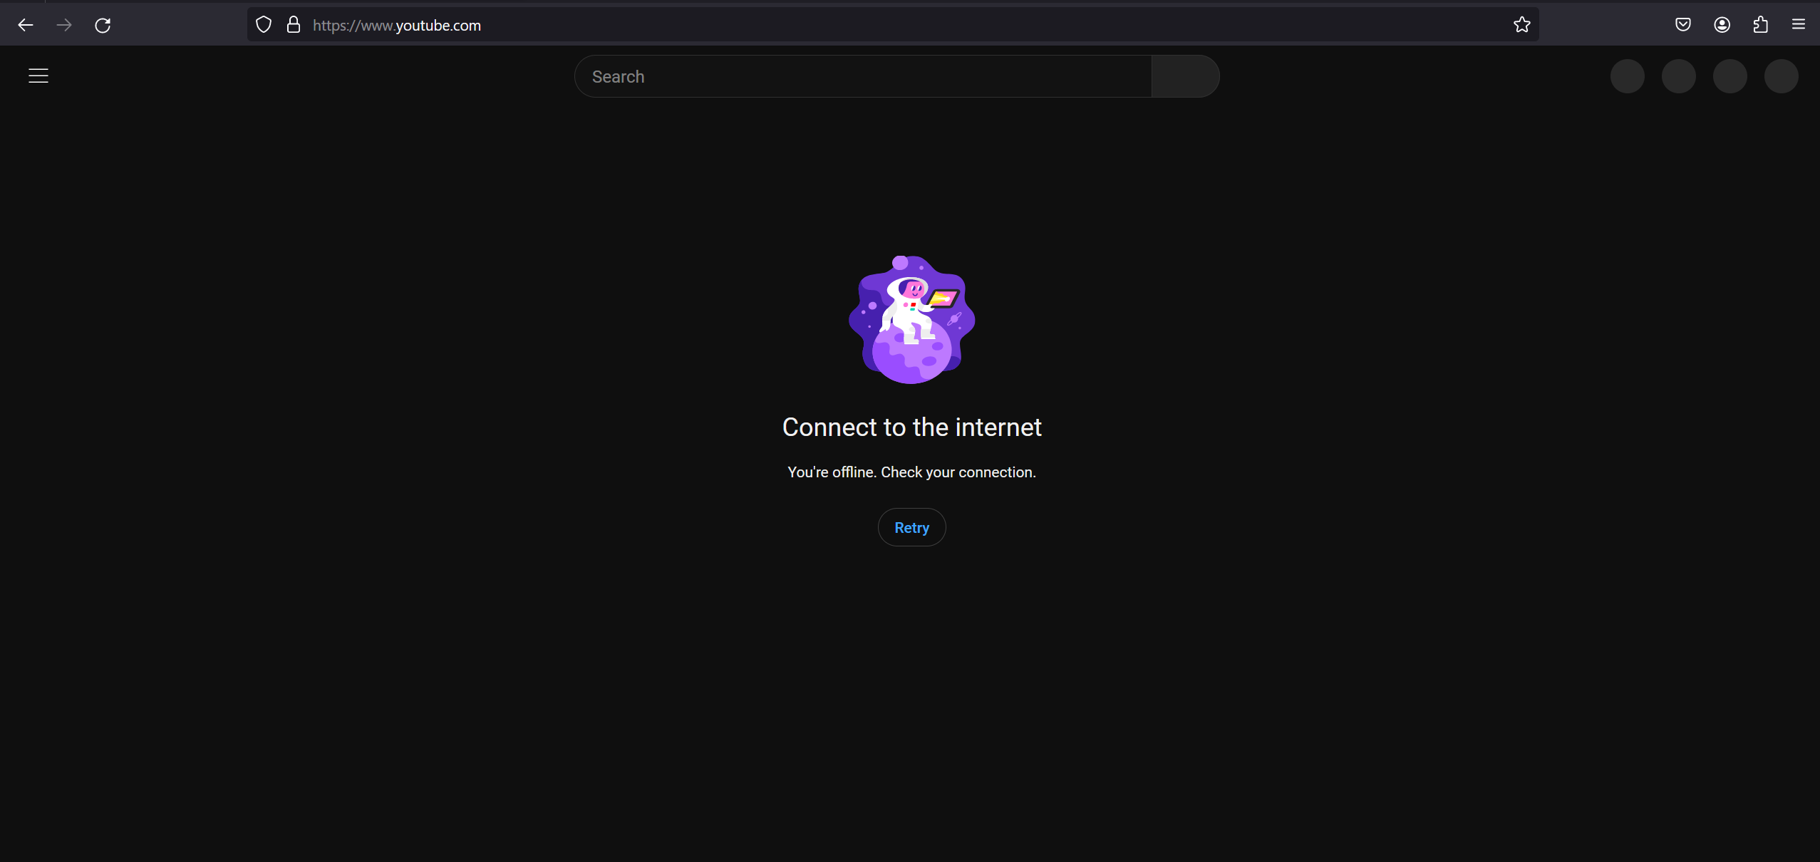

7. Server : Bloking subdomain pens.ac.id

• Pens memiliki beberapa subdomain seperti lecturer.pens.ac.id, webmail.pens.ac.id,

www.pens.ac.id, dll. Kita akan mengeblok semua subdomain tersebut

• Domain youtube tetap diblok

• Domain lainnya di-allow

1. Tambahkan baris berikut di squid.conf

acl blok_domain dstdomain www.youtube.com

acl blok_domain dstdomain .pens.ac.id

http_access deny blok_domain

http_access allow all

Save dan exit

2. Restart squid dan cek statusnya

3. Cek IP server

8. Client : Bloking subdomain pens.ac.id

1. Pastikan setting proxy di browser client telah menggunakan nomor

IP server yang benar

2. Bersihkan cache browser client, pastikan sudah 0 bytes

3. Buka browser di client. Ketikkan lecturer.pens.ac.id,

webmail.pens.ac.id, www.pens.ac.id

4. Bisakah ketiga subdomain tersebut dibuka ?

